城市大型景观河流新型截流施工技术简介

卢炬、李玲、马新霞、王䶮、胡昭明
（1中建三局第三建设工程有限责任公司，武汉430074）

摘要：通过以舞水河怀化城区段综合治理工程壅水堰施工为例，阐述无导流渠复合型堰体分期施工综合技术在城市大型景观河流截流施工中的应用。
创新的施工设计方案圆满完成了施工任务，堰体完工后功能稳定，该项施工技术值得在同类工程中推广。
关键词：无导流明渠，复合型壅水堰，分期施工，土石堰体复合加固防渗，混凝土堰体。

1 技术应用背景
怀化市委、市政府计划用三年左右的时间，实施舞水河怀化城区段环境综合治理工程，在舞水四桥至下游高速公路桥段打造一条怀化市城区自然生态景观走廊，实现“水清、岸绿、景美”的城市风貌，使之成为极具活力的城市经济增长带和标志性区域，以实现怀化市“构筑商贸物流中心，建设生态宜居城市”的战略目标。
在防洪工程施工策划阶段，考虑到现有河水位较高（213.0m），为减少舞水河防洪工程水下施工难度，降低围堰填筑及降排水作业施工成本，计划将下游三角滩水电站水位降至206m。
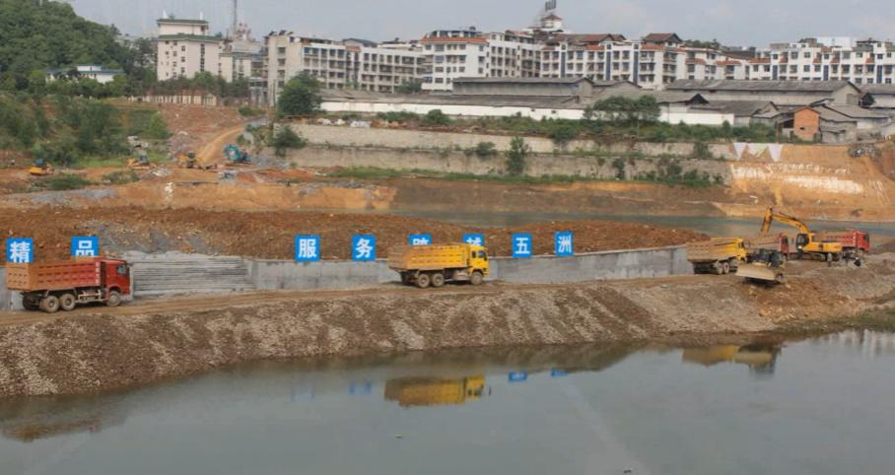
图1-1：壅水堰下游水位降低后施工防洪工程
但是怀化市自来水二厂位于舞水河四桥上游处，而为满足自来水厂取水水质和水位要求，理论上舞水河水位不应低于210.4m。固下游水电站闸门全开后，将造成自来水厂无法取水生产，市政供水受到严重影响。为保障自来水厂正常取水生产，市民生活生产用水不受影响，根据怀化市委的会议精神要求，决定修建壅水堰以保持上游水位。
壅水堰作为一个临时性工程，将水利工程施工技术应用于城市河道综合治理工程中，其目的在于通过壅水堰的作用，使堰体上下游形成水位差，以同时满足工程施工和水厂取水要求。

2 工程概况
舞水河为沅江一级支流，发源于贵州瓦安县内1100米高峰，于黔城汇入沅江，全长444公里，平均坡降1.26‰。流域面积18578平方公里。流经城区的河西、城中、鸭嘴岩区。正常水位平均河宽105米，水深8米；枯水期平均河宽70米，水深6米。历史最大洪峰流量10700米³/秒， 50年一遇洪水位219.4米，每年4～9月份为汛期。

3 壅水堰设计理念

3.1 壅水堰设计施工依据的规范规程
《水工建筑物防渗工程高压喷射灌浆技术规范》（DL/5200-2004）；
《堤防工程设计规范》(GB50286－98)
《堤防工程施工规范》(SL260-98)
《堤防工程施工质量评定与验收规程(试行)》(SL239-1999)
《水利水电工程施工质量检验与评定规程》（SL176—2007）
《碾压式土石坝施工规范》（DL/T5129-2001）
《水电水利工程高压喷射灌浆技术规范》（DL/T5200-2004）
《水工混凝土施工规范》DL/T5144-2001

3.2 壅水堰设计理念
壅水堰选在舞水河四桥下游怀铁自来水厂取水泵房下游200米处，周边是繁华的商业区，施工现场窄小，堰体长约117.66米，初设计方案采用土石渣堰体，高压旋喷桩防渗加固，堰体表面覆盖格宾垫防冲刷，在东岸边开挖一条导流渠，按3年一遇洪水设计，减少围堰合龙时的困难。
技术人员在研究施工方案时发现，采用开挖导流渠的方式，则会挖断一条城市交通道路，影响城市交通，并占用了施工现场，增大了施工难度。同时，传统壅水堰堰体结构单一，如采用混凝土堰体成本太大，作为一个临时工程造成较大资源浪费，而采用土石渣堰体又难以保证其在舞水河汛期安全稳定，均无法满足本工程中壅水堰的功能特点。为满足城市居民生活用水和生产用水的需要，同时本着经济实用的原则，最终确定从无导流明渠和复合型堰体两个着眼点出发进行堰体设计和施工。
经专家鉴定，在有上下游水电站控制水流的条件下，采用复合型壅水堰分期施工、强行进占合龙修筑围堰的方案合理可行，这种中设导流墙的复合型堰体比传统土石渣堰体更安全更稳定，同时又比混凝土堰体更经济更实用，有较好的推广价值。

3.3壅水堰概况
3.3.1 填筑概况
壅水堰采用先施工东岸堰体后施工西岸堰体的分期施工方式，进占式进行壅水堰堰体填筑和合龙，受场地限制不设置导流明渠。
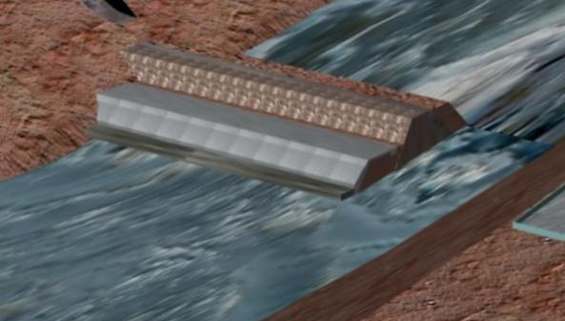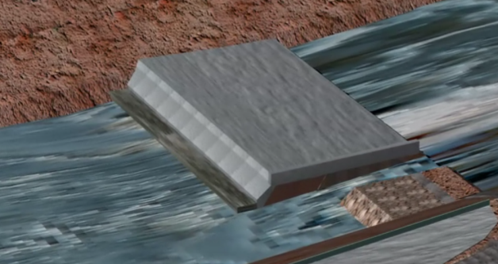
图3-1：东岸堰体施工图 3-2：施工西岸堰体进行合龙
3.3.2 结构概况
东岸水下为土石渣堰体，溢流面采取400mm厚9米宽C30钢筋混凝土，Φ12@200双向双层钢筋，砼顶面标高为212米，下游坡面采用浇筑水下C30钢筋混凝土，Φ12@200双向钢筋，坡底混凝土厚1.5米，合龙围堰采取静压注浆加固防渗，土石渣堰体采取高压旋喷桩加固防渗，上游坡面覆盖赛克格宾防冲，下游坡脚采用双层四排1m×1.4m×1.4mφ10@100钢筋石笼加固，合龙处设C20砼导流墙；西岸段采用混凝土堰体，砼顶标高为211米。根据东西两岸堰体结构，平时河水从混凝土结构的西岸堰体流过，河水增大时从土石渣复合防渗结构的东岸堰体分流。

4 壅水堰关键技术应用

4.1 无导流明渠分期施工关键技术
经过分析各方面原因后，技术人员提出采用东西岸堰体分期施工的方式，即堰体分东西两段先后施工，根据堰体不同功能，采用不同结构、不同标高，以解决河水导流的问题。先从东岸填筑合龙围堰至河中间，河西段自然流水，对河流影响不大。东岸堰体修建完成后，再从西岸填筑围堰合龙，河水从东岸坝面流出，西岸堰体采用砼结构，比东岸坝面标高低1米，作为主流堰体，平时河水从西岸坝面流出，发生洪水时从东岸坝面分流。这种设计理念，基本解决了不能修建导流渠的难题，能够在城市河流治理工程中推广应用，具有施工方便，占地少，安全可靠的优点，有较好的社会效益。具体施工工艺流程如下：

4.2 复合型堰体关键技术
复合堰体，是指东西岸堰体根据各自过水功能（西岸堰体常年过水，东岸堰体汛期分流）结合使用土石堰体和砼堰体，即先从东岸填筑合龙围堰，因东岸为汛期分流堰体，从其过水功能及施工成本等因素考虑，东岸水面以下采用传统土石渣堰体，为增加其耐久性和汛期功能稳定性，辅以静压注浆和高压旋喷桩加固防渗，且在溢流面上浇筑钢筋混凝土面层减少河水淘刷。东岸堰体修建完成后降低下游水位，从西岸填筑围堰与东岸围堰合龙，河水暂从东岸坝面溢流，考虑到西岸堰体作为主要溢流坝面，其稳定性和耐久性要求更高，故西岸采用混凝土堰体，中间设导流墙，堰体表面标高比东岸堰体低1.0m，平时河水从西岸坝面流，来洪水时从东岸分流。
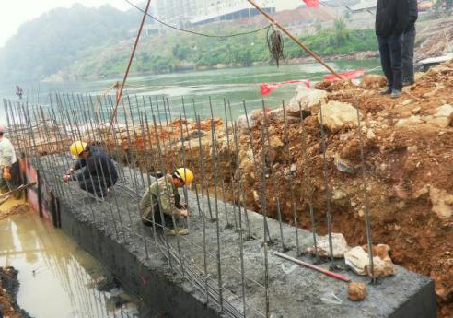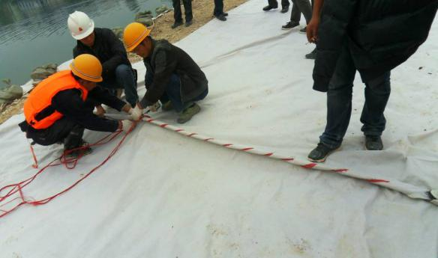
图4-1：导流墙施工和坝面土工布铺设
4.2.1 东岸土石渣堰体复合防渗关键技术
开始从东岸施工时，舞水河河水流量很大，水面标高为212.00米，河水面宽度约为150m，坝面设计标高为212.00m，如何进行水下坝体施工，难度很大，请水利专家现场会诊后决定，合龙填筑采用两辆推土机同时进占方式合龙，上游推土机填筑毛石，下游推土机填筑土石渣，前面采用抛石挤淤。上游车辆在下游车辆前2m进行填筑。东岸采用土石渣作坝体，只承担洪水分流作用，溢流面层为400mm厚钢筋混凝土，采用高压旋喷桩加固防渗；上游合龙围堰为毛石料，采用静压注浆进行加固防渗。上游坡面铺装赛克格宾防冲，下游坡面钢筋混凝土，坡脚吊装钢筋石笼防冲刷，确保大坝安全。
填筑土石渣和毛石料时，应避免上游毛石填筑到下游土石渣层，以免给以后高压旋喷桩施工造成影响。
在合龙过程中，水流可能会冲走部分合龙材料。为保证合龙材料的充足，现场备料按照145%进行备料，现场准备充足的粒径500～1000mm毛石、土石渣和装填毛石的赛克格宾等。
在坝体施工过程中，上游围堰渗水量大，坡面铺贴土工布填筑粘性土防渗，保证下游坝体施工。土石渣坝体施工完成后，立即进行坝面混凝土施工，确保施工进度和质量，在混凝土面预留旋喷桩孔，混凝土板面施工完成后进行加固防渗施工。
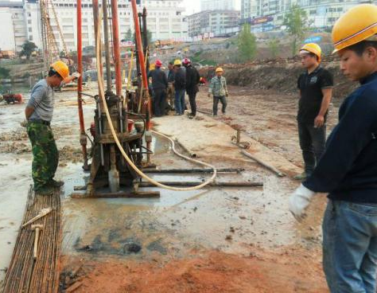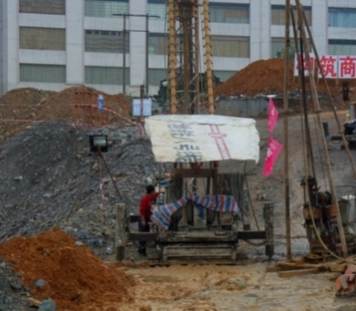
图4-2：静液压注浆和高压旋喷桩
4.2.2 西岸水下砼堰体关键技术
东岸堰体施工完成后施工西岸堰体， 西岸堰体与东岸堰体结构和作用不同，作为主流堰体，坝面标高比东岸坝面低1米，平时河水全部从西岸坝面流，堰体采用C20混凝土以确保堰体结构牢固。
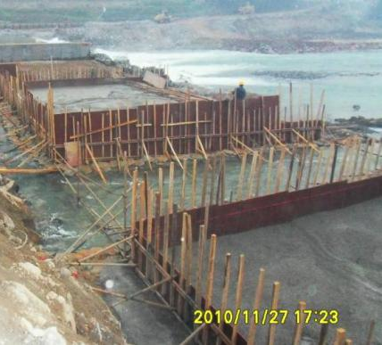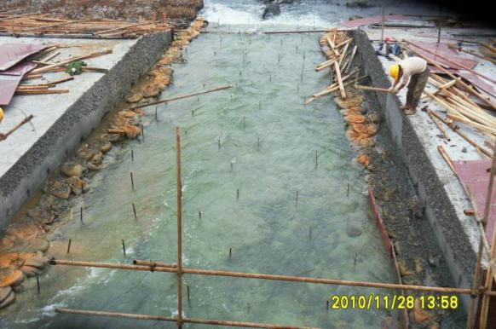
图4-3：西岸混凝土堰体施工
从西岸填筑围堰与东岸围堰合龙后，河水暂时从东岸坝面流，起导流作用。这时可以降低下游水位，而上游水位保持在212.00m标高，不会影响上游水厂取水。西岸河床露出来后，砼堰体设计承载地基为基岩，修筑堰体基坑下游围堰，围堰上游坡面铺贴土工布填筑粘性土防渗，开挖基坑土方至岩石，进行水下混凝土浇注，水下砼控制好水灰比，从一边往另一边排水浇筑施工，坡脚吊装一层四排钢筋石笼防冲。堰体施工完成后，河水主要从砼坝面流，发挥抬高上游水位的作用。
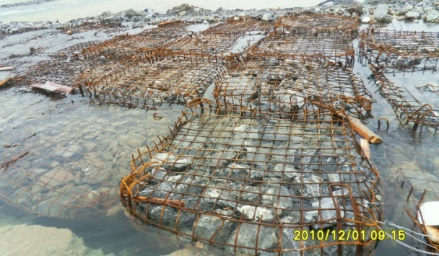
图4-4：钢筋石笼坡脚防护
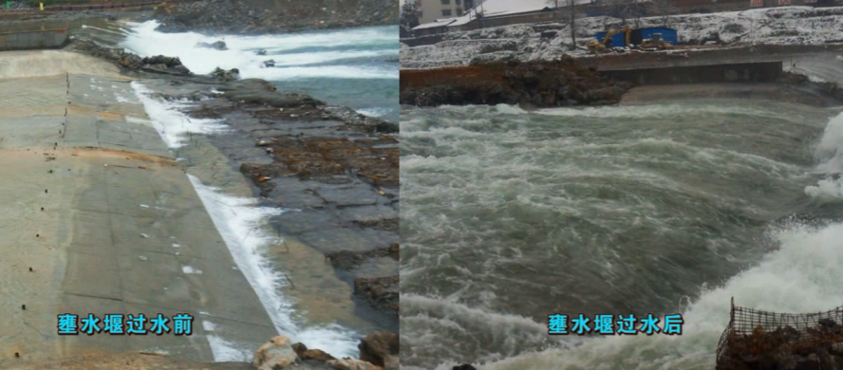
图4-5：壅水堰使用情况

五 实施效果
基于无导流渠高低堰体施工综合技术，成功解决因场地限制不能开挖导流渠的问题，具有施工方便，占地少，安全可靠的优点。东西段堰体设计成二段标高不同的堰体，西岸砼坝作为主流坝，坝面标高211.00m，河水平时从坝面流，东岸坝作为土石堰体，顶面标高为212.00m，作为洪水分流坝面，东西堰体中间设导流墙，有较好的社会效益，具有推广应用前景，为我国城市河流综合治理提供了宝贵经验。
基于土石坝复合加固防渗技术，在复合型壅水堰分期施工时，针对不同加固部位综合使用了高压旋喷桩、静压注浆加固防渗技术和土工膜防渗技术，成功进行堰体防渗加固，比一般的砼堰体更经济实用，有较好的经济效益，为其它类似工程施工提供了借鉴作用。
推广应用无导流渠复合型壅水堰分期施工综合技术对同类工程施工有着重要借鉴意义。对于降低工程造价、节约施工工期、提高市场竞争力等方面有着显著效果，另外对提高施工安全性、改善施工期间居民饮用水和生产用水有重要社会意义
经过壅水堰技术的研究总结，《一种高低复合型壅水堰》已获评国家级实用新型专利。专利查新结果显示，从目前情况看，有采用了半圆柱壳体水下缓流施工平台技术、缆索吊装、水平牵引就位、翻转刚性托板、就位钢丝笼施工等方法的闽江水口水电站尾水壅水堰堰体水下施工关键技术等方面的报道，未见利用东西二段坝体先后施工顺序以及顶标高不同进行导流截流的无导流渠高低复合型壅水堰技术的报道；有赛克格宾固脚护坡施工技术、向家坝水电站一期围堰基础部分防渗段高喷防渗墙的施工技术、丹江口土石坝砂卵石坝壳静压注浆渗控技术、复合土工膜土石坝防渗技术的报道，也有观音洞水库沥青混凝土心墙石渣坝设计研究等方面的报道，但未见采取土石渣、混凝土坝体结合的复合坝体，并利用赛克格宾、高压旋喷、静压注浆、土工膜进行加固防渗的无导流渠高低复合型壅水堰技术的报道。可见该施工技术在同类工程施工中存在创新之处，值得推广。

